

Talleres para el fortalecimiento interno de la organización

Práctica académica con Civisol y ARCA

Luz Stella Chamorro . José Fernando Mejía . Cristian René Bautista

# Taller 1: Comunicación

## Objetivo General

Llevar a cabo talleres lúdicos y participativos para fortalecer habilidades y competencias comunicativas necesarias para el trabajo en equipo.

## Ficha técnica

* Duración del taller: 1 hora.
* Monitor: Líderes de ARCA.

## Materiales y requerimientos logísticos para el taller

Los materiales necesarios para el taller son: papelografos, marcadores, cartulina, cinta de enmascarar. Los requerimientos logísticos son: un lugar con capacidad para que las personas puedan trabajar, mesas, sillas, entre otros elementos que se consideren pertinentes.

## Guía y descripción de las actividades

### Recomendaciones para antes del inicio de la sesión

* Realizar una adecuada convocatoria, motivando la participación y confirmando la asistencia de manera personalizada, ya sea con una llamada o con una visita directamente.
* Se sugiere tener listos los materiales (papelografos, marcadores, cartulina, cinta de enmascarar), requerimientos logísticos (apartado el lugar con capacidad para que las personas puedan trabajar, mesas, sillas, etc.), tomar registro fotográfico de la actividad y brindar un refrigerio a manera de agradecimiento.
* Es necesario, realizar una distribución de tareas y establecer compromisos respecto de los roles y responsabilidades de cada persona en el taller.

### Instrucciones para el tallerista

Previo al inicio del taller es importante informarse de cómo es el grupo, qué tipo de líderes hay, cuáles son los problemas que se presentan, los obstáculos más recurrentes, entro otros aspectos relevantes que dificultan el trabajo en equipo. Del mismo modo, es importante tener en cuenta las recomendaciones que se mencionan para antes del inicio del taller y conformar un equipo de apoyo pero tener claro que las funciones del tallerista son:

* Liderar el taller y controlar el tiempo.
* Guiar a los participantes en el paso-a-paso.
* Fomentar la participación y conceder el uso de la palabra.
* Retroalimentar la dinámica realizada.
* Concluir en plenaria los resultados del ejercicio.

### Paso 1: presentación del taller e indicaciones

En primer lugar, es importante realizar una presentación de cada uno de los participantes. Posteriormente, el tallerista debe informar los objetivos del taller, la importancia de realizar el ejercicio para mejorar el trabajo en equipo y los pasos a seguir en la implementación de ARCA.

Es recomendable establecer las siguientes reglas mínimas para la sesión:

* Respetar el uso de la palabra.
* Respetar las ideas de los demás participantes.
* Controlar el tiempo de las intervenciones y seguir el paso-a-paso de la metodología.
* Realizar intervenciones claras y concretas de acuerdo con la temática a tratar (es decir, no muy extensas ni que se salgan del tema).

*Tiempo máximo: 10 minutos*

### Paso 2: Desarrollo del taller

El taller fue adaptado de la propuesta de la FAO (FAO, 2002)consta de los siguientes pasos metodológicos:

1. **Preparación para el taller**

Dividir el grupo en 2: el **grupo 1** debe realizar una fila con los participantes, uno detrás de otro que estén mirando en la misma dirección. El tallerista debe explicar que las personas solo pueden hablar con la persona que esté enfrente o detrás; el **grupo 2**, debe observar.

*Tiempo máximo: 5 minutos*

1. **Dinámica**

El tallerista da la instrucción que los participantes del **grupo 1** deben hacer llegar, tanto a la cabeza como a la cola de la fila, la información de su llegada al taller (de dónde vienen, cómo llegaron, cuánto tiempo se demoraron, etc.). En esta ocasión, todos deben comenzar a hablar al mismo tiempo. Después de unos minutos, el tallerista detiene el ejercicio y solicita a los participantes contestar las siguientes preguntas orientadoras:

* ¿Qué sintieron durante el ejercicio?
* ¿Cuántos participantes lograron comprender algo de los viajes de sus compañeros?

Posteriormente, se le solicita al **grupo 2** que comente:

* ¿Cuál fue el problema de esta comunicación?

*Tiempo máximo: 15 minutos*

1. **Reflexión**

El tallerista da la instrucción de conformar grupos de 3 o 4 personas. Cada grupo debe discutir internamente y completar la siguiente frase: ***“la mejor forma de discutir en grupo es…”***. Cada grupo debe tener una conclusión y escribirla en la cartelera.

Luego, en plenaria cada grupo presenta su conclusión. Cuando todos los grupos hayan comentado, se reflexiona entorno a las siguientes recomendaciones: ¿cuál es la importancia de la comunicación para una organización como ARCA? Y ¿cómo se puede mejorar la comunicación dentro y fuera de la organización?

*Tiempo máximo: 15 minutos*

### Paso 3: Conclusiones del taller

Finalmente, resulta necesario realizar una discusión en plenaria acerca de las conclusiones del ejercicio. En este sentido, se puede hacer una ronda de apreciaciones donde los participaciones expresen sus percepciones y reflexionen sobre cómo esto puede fortalecer las habilidades y competencias comunicativas necesarias para el trabajo en equipo.

*Tiempo máximo: 10 minutos*

# Taller 2: Auto-retratos-piedras de avance

## Objetivo General

Llevar a cabo talleres lúdicos y participativos para fortalecer el conocimiento y la confianza entre los miembros al interior de una organización. Este ejercicio por lo general permite crear un ambiente relajado y distendiendo, en el cual cada persona se presenta y tiene la posibilidad de fortalecer los lazos de amistad con los demás integrantes del grupo.

## Ficha técnica

* Duración del taller: 30 minutos.
* Monitor: Líderes de ARCA.

## Materiales y requerimientos logísticos para el taller

Lugar con capacidad para las personas que van a participar, papel, marcadores y/o colores.

## Guía y descripción de las actividades

### Recomendaciones para antes del inicio de la sesión

* Realizar una adecuada convocatoria, motivando la participación y confirmando la asistencia de manera personalizada, ya sea con una llamada o con una visita directamente.
* Se sugiere tener apartado el lugar para que las personas puedan organizarse, tomar registro fotográfico de la actividad y brindar un refrigerio a manera de agradecimiento.

### Instrucciones para el tallerista

Previo al inicio del taller es importante informarse de cómo es el grupo, qué tipo de líderes hay, cuáles son los problemas que se presentan, los obstáculos más recurrentes, entro otros aspectos relevantes que dificultan el trabajo en equipo. Del mismo modo, es importante tener en cuenta las recomendaciones que se mencionan para antes del inicio del taller y conformar un equipo de apoyo pero tener claro que las funciones del tallerista son:

* Liderar el taller y explicar continuamente la actividad.
* Guiar a los participantes en el paso-a-paso.
* Incentivar la participación y orientar al grupo.
* Retroalimentar la dinámica realizada.
* Concluir en plenaria los resultados del ejercicio.

### Paso 1: presentación del taller e indicaciones

En primer lugar, es importante realizar una presentación de cada uno de los participantes. Posteriormente, el tallerista debe informar los objetivos del taller, la importancia de realizar el ejercicio para mejorar el trabajo en equipo y los pasos a seguir en la implementación de ARCA.

Es recomendable establecer las siguientes reglas mínimas para la sesión:

* Respetar el uso de la palabra.
* Respetar las ideas de los demás participantes.
* Controlar el tiempo de las intervenciones y seguir el paso-a-paso de la metodología.
* Realizar intervenciones claras y concretas de acuerdo con la temática a tratar (es decir, no muy extensas ni que se salgan del tema).

*Tiempo máximo: 10 minutos*

### Paso 2: Desarrollo del taller

El taller fue adaptado de la propuesta de la FAO (FAO, 2002)consta de los siguientes pasos metodológicos:

El tallerista da la instrucción a los participantes para que cada uno dibuje un auto-retrato en una hoja de papel. Se les da la libertad que cada uno pueda elegir el estilo que prefiera, ya se artístico, realista, caricaturesco, abstracto o cualquier otro de su elección. Se debe fomentar la creatividad y expresión a través del uso de colores, adornos, entre otros. Es importante dar suficiente tiempo para que los participantes finalicen su dibujo de la forma que ellos más quieran.

Una vez finalizados los dibujos, el tallerista solicita escribir el nombre de cada participante en la parte de abajo del retrato. Posteriormente, se debe pedir que cada uno escriba en la parte inferior del papel 3 “piedras de avance”, es decir, aquellos eventos importantes y relevantes que los condujeron a este taller. El tallerista debe explicar que esas “piedras de avance” puede ser cualquier evento desde experiencias de la niñez, influencia de los padres, parientes, amigos, experiencia de capacitación formal, eventos o reuniones clave, lectura, experiencia laboral.

El tallerista recoge los retratos y crea una especie de exhibición en el lugar del taller. Se da tiempo libre para que los participantes puedan ver y apreciar la exhibición como una expresión de sus demás compañeros.

*Tiempo máximo: 20 minutos*

### Paso 3: Cierre del taller

Finalmente, resulta necesario realizar una sesión en plenaria para hacer un cierre del ejercicio. En este sentido, se puede hacer una ronda de apreciaciones donde los participaciones expresen sus percepciones y reflexionen sobre cómo esto puede fortalecer la confianza, un aspecto fundamental para el trabajo en equipo.

*Tiempo máximo: 10 minutos*

# Taller 3: Cooperación para nuestro desarrollo

## Objetivo General

Motivar a los asociados de la Asociación de Recicladores de Cali sobre la cooperación y los principales beneficios que pueden traer consigo cuando se emprenden propuestas de desarrollo en colectivo.

## Ficha técnica

* Duración del taller: 1 hora y 30 min.
* Monitor: Líderes de ARCA.

## Materiales y requerimientos logísticos para el taller

Salón, carteleras, video beam. Marcadores y hojas de colores.

### Tarea

Llevar una foto donde estén los participantes y sea una muestra de trabajo en equipo y cooperación.

Herramientas: Fotos de los participantes.

Herramientas: cartografía social.

## Guía y descripción de las actividades

### Introducción

La Cooperación es una estrategia enfocada al trabajo en equipo y construir objetivos comunes de desarrollo en el corto plazo, mediano y largo plazo. Para todas las personas que hacen parte de la Organizaciones de Economía solidaria, la cooperación debe estar cimentada en pilares de confianza en cada uno de los asociados así como en las personas que integran el gobierno cooperativo, comunicación al interior de la organización y al exterior, voluntad por alcanzar objetivos comunes, participación activa de los asociados y trabajo en equipo. La Cooperación es lo que hace una diferencia en tener una responsabilidad compartida y una estrategia de emprendimiento,

### Actividad inicial: 15 minutos

1. **Video:** <https://www.youtube.com/watch?v=gYI_aAlqO78>
2. **Preguntas orientadoras**: ¿qué inspira el video?, ¿cómo lo aplican al interior de la Asociación?, En sus vidas ¿han tenido alguna experiencia gratificante cuando han construido objetivos comunes?
3. **Reflexión:** la cooperación como un valor se demuestra en varios momentos de nuestra vida personal. A nivel familiar, la cooperación es una herramienta para superar problemas, ayudarse mutuamente en las tareas del hogar y contribuir con sus acciones al bienestar de la familia. En lo comunitario, la cooperación es una estrategia de desarrollo, el que estemos presentes en este espacio es por un preocupación colectiva sobre nuestro trabajo y nuestra labor como recicladores. Así mismo, esta estrategia debe considerar elementos de confianza, comunicación y trabajo equipo. Conocer que cada uno como asociado tiene derechos como responsabilidades; por tanto el cumplimiento de estos deberes genera resultados en el corto, mediano y largo plazo.
4. **Video:** <https://www.youtube.com/watch?v=qvF3jfSWq8A>

Más adelante vamos a ver cómo la importancia de la Cooperación y el valor que genera en personas, en la sociedad, gran parte del desarrollo se encuentra enfocado en procesos cooperativos.

### Actividad enganche. Tiempo: 15 minutos

El grupo de participantes se reunirá en dos grupos. Cada uno de ellos pintará una frase que inspire la cooperación, se aclara que está prohibido escribir alguna palabra o letra, debe utilizarse dibujos para retratar lo pintado. EL grupo que mejor realice la propuesta se le obsequiará premio:

* Frase 1: “La cooperación es la convicción plena de que nadie puede llegar a la meta si no llegan todos” Virginia Burden.
* Frase: 2: “mucha gente pequeña, en lugares pequeños pueden transformar con sus acciones al mundo” Eduardo Galeano.

### Guía de la Actividad: Compartiendo conocimiento: cooperación y participación activa

Las Asociaciones son organizaciones conformadas sobre la base de los valores y principios cooperativos. Una de sus características fundamentales es que son entidades sin ánimo de lucro, razón por la cual los excedentes que obtienen en desarrollo de sus actividades son reinvertidos en la propia empresa, destinándolos a la prestación de servicios sociales, a constituir o incrementar sus reservas y fondos, y a reintegrarlos parcialmente a sus asociados en proporción al uso de los servicios o a la participación en el trabajo (ACI AMERICAS, 2014). En tanto son organizaciones democráticas los integrantes de La Asociación siempre se establecen relaciones de tipo horizontal que se dan entre sus asociados, relaciones que cada uno de ellos establece con otros miembros de la comunidad en que está inserta la asociación, creando un terreno fértil para el desarrollo local de relaciones y prácticas participativas y democráticas.

**Toma de decisiones con criterio de responsabilidad**

Todos los asociados asumen la responsabilidad de tener el suficiente conocimiento de su Empresa y de la Organización Asociativa. En el conocimiento radica la responsabilidad sobre los proyectos que se pretendan diseñar, ejecutar y evaluar el rendimiento de la empresa. Para la toma de decisiones es importante establecer una comunicación continua entre los mismos asociados, los asociados y la administración y la administración con los líderes electos por la Asamblea General. Por su parte, la administración ejecuta siempre las decisiones planteadas desde la administración general. La toma decisiones no recaen siempre en los líderes a pesar de que ellos son necesarios. El compromiso de cada asociado por consecuencia es mantenerse informado y lograr el pleno entendimiento y comprensión de los procesos tanto a nivel de la Organización como en consideración de la Empresa.

EL CORAZÓN DE UNA ASOCIACIÓN

Está conformado por tres pilares

CON ESTOS EJES

**2. PRINCIPIO CONTROL DEMOCRÁTICO DE SUS ASOCIADOS.**

Las Asociaciones y Organizaciones de Economía Solidaria Construyen una habilidad para afrontar crisis económicas y sociales recuperándose por su propia gestión y administración de manera satisfactoria.

La Democracia es una forma de organización social y Gobierno, que le atribuye el poder a la sociedad mediante su participación directa e indirecta confiriéndoles la legitimidad de ese poder a sus representantes

TOMA DE DECISIONES RESPONSABLE

RESPETO Y CONFIANZA

PARTICIPACIÓN ACTIVA

Se hace visible en dos direcciones principales

Es

**Conocimiento**: sobre los estados y balances de la gestión y administración Cooperativa

El compromiso de los asociados radica en varios puntos:

1. Conocimiento de la decisión (es decir conocer las consecuencias a corto y largo plazo) (los beneficios a obtener) y las proyecciones a construir con la Empresa.
2. Conocimiento de los líderes: elección de personas que sienten igual compromiso con los objetivos propuestos y, quienes con su gestión buscarán siempre el beneficio colectivo y el desarrollo de la misión Cooperativa
3. La participación de todos los asociados será siempre en ánimos de fortalecer la Empresa y la Organización.
4. Confianza y respeto en la gestión administrativa.

**Formación:** procesos de educación permanente sobre el Sistema de Economía solidaria

**Que Involucra**

Cuando los Planes de Desarrollo han sido programas y proyectos consolidados han sido ejecutados en beneficio del crecimiento económico y desarrollo social Cooperativo

**Para construir**

1. **Conciencia:** sentido y valoración por lo construido (la Empresa)
2. Confianza y respeto entre todos los asociados

**2. Mediación**: consenso de interés con propósitos colectivos

Quienes conforman los grupos asociativos son personas heterogéneas, no obstante todos los asociados e unen en un objetivo común.

**3. Proximidad:** fortalecimiento de las relaciones sociales- construyendo objetivos a largo plazo de beneficio colectivo

.

COOPERACIÓN Y PARTICIPACIÓN..

La cooperación como alternativa socio-económica de participación ha surgido a partir de reflexionar sobre las condiciones de trabajo, en considerar que la decisión de reunirse solidaria­mente para ejercer la ayuda mutua y mejorar la calidad de vida y de construcción de redes que pueden construirse para impulsar proyectos, tomar decisiones que harán de su actividad económica una propuesta eficiente de desarrollo.

### Conclusiones y proceso de reflexión final

Para cooperar debemos tener como principal referente la voluntad de hacer de la mejor manera las tareas que nos asignan como asociados, conocer que mi responsabilidad como asociado tiene consecuencias positivas para mis compañeros y la participación activa, el trabajo activo para ver más allá del horizonte puede representar el éxito como grupo asociativo además de mejorar la calidad de vida de cada uno de los asociados.

El siguiente video nos ilustrar sobre las Cooperativas que son organizaciones de Economía solidaria al igual que lo son las Asociaciones, las Fundaciones y grupos pre cooperativos. El video fue realizado en el 2012 como año internacional de las Cooperativas y de la Economía solidaria, es una muestra que los objetivos en comunidad puede ser mucho más exitoso que los esfuerzos individuales sin visión.

1. **Video:** <https://www.youtube.com/watch?v=8baO99U7IJU>
2. **Aprendizajes de la sesión:** cada uno expone su aprendizaje sobre el tema realizado y cómo este nos puede contribuir al interior de nuestra organización.

# Taller 4: Visión, una estrategia de economía solidaria

## Objetivo General

Construir un sentido de pertenencia con los asociados reconociendo la misión y visión de ARCA, de esta forma motivar el pensamiento y proyecciones económicas en el largo plazo.

## Descripción del taller

* Duración del taller: 1 hora y 30 min.
* Monitor: Líderes de ARCA.

## Materiales y requerimientos logísticos para el taller

Salón, carteleras, video beam. Marcadores y hojas de colores.

### Tarea

Reflexionar en un escrito sobre la visión personal que han tenido y cómo se han sentido cuando han logrado culminar la visión.

Herramientas: Cuento de los participantes y dibujos.

Herramientas: cartografía social.

## Guía y descripción de las actividades

### Introducción (7 minutos)

La importancia de pensar a largo plazo en una Organización como las cooperativas radica en el éxito que puede tener una visión y una misión y por supuesto, que las partes interesadas en este caso los asociados requieran convencerse de ellas para dar continuidad a su actividad económica. La planeación estratégica es una forma de pensar la empresa a largo plazo. Pero principalmente, no basta con conocer la visión y misión que han sido pensadas para su propia empresa, sino que cada uno como asociados nos comprometamos en el desarrollo y gestión de la misma.

### Actividad inicial: rompiendo el hielo (16 minutos) 3, 2, 1

Orientador: debe realizar las preguntas orientadoras ¿cuál es la visión personal en su proyecto de vida?, ¿cuál es la visión y la misión de ARCA?

Quien responda en menor brevedad y con conocimiento de Estatutos se llevará un premio. En caso que ninguno de los participantes tenga la completa certeza de la misión y visión de ARCA, el orientador deberá tomar apuntes en el tablero sobre los aspectos que se encuentran en la visión y misión de ARCA. Para finalizar y pasar a la siguiente etapa se debe hacer referencia ¿por qué es importante apropiar nuestra visión? ¿qué queremos lograr?

Observar el video: <https://www.youtube.com/watch?v=nAhRU6shJ9Y>

Prestar atención y realizar el siguiente ejercicio: comparar las diferencias y semejanzas que tiene actividades como fútbol y apropiación de la visión-misión de una empresa. Para este ejercicio se dividirán en grupos conformado por dos personas y lo van a aplicar para la proyección de la Empresa ARCA.

### Guía Orientadora: Compartiendo conocimiento (30 min)

### COMPONENTES-GERENCIA ESTRATÉGICA.

### LARGO PLAZO.

* **Visión y Misión**: nos van a enseñar el camino para llegar a los objetivos que nos planteemos y aunque sepamos que, en un entorno cambiante como en el que nos encontramos en estos momentos, estos objetivos con el paso del tiempo van a ser diferentes, tenemos que saber por dónde hemos ido y a dónde íbamos, para poder cambiar de dirección.
* **Misión:** la misión responde a tres factores básicos: 1) lo que se pretende cumplir en el entorno, 2) lo que pretender hacer y 3) define las personas a quienes va dirigido.
* **Visión**: es el camino por el cual se dirige la empresa a largo plazo. Sirve de rumbo para orientar los objetivos y decisiones estratégicas. En síntesis indica a donde se dirige y en qué se quiere convertir.

**Planeación estratégico**: marco de actuación establece una serie de actividades y marco de acción. Todas las personas que hacen parte de la organización deben comprender cuál es la **estrategia** de la **empresa**, será la referencia que va a marcar a los demás planes organizacionales que se ejecuten. Así, si deseamos apropiarnos de esa visión y misión Empresarial hay que en primer lugar estar convencidos de los principios cooperativos que rigen la actividad productiva y empresarial.

La Economía solidaria es un sistema económico para mostrar que lo que se comparte en una sociedad es más significativo lo que nos une a diferencia de lo que nos separa. Por tanto la visión y misión de ARCA están enfocadas desde los siete principios cooperativos:

1. Membrecía abierta: voluntad para asociarse y compromiso con los objetivos comunes.
2. Control democrático de todos sus miembros: cada uno de los asociados tiene voz y voto en las decisiones que se tomen en la empresa.
3. Participación de todos sus miembros: es general a todos los asociados, la participación debe ser conforme la definan los estatutos es decir, en trabajo para la Asociación y/ o aportes.
4. Autonomía e independencia: las empresas de economía solidaria no obedecen a fines políticos, al ser controladas democráticamente, cada asociado es dueño de una partecita de la Empresa
5. Educación, formación e información: existe gran capacidad de mejorar las prácticas económicas, y además liderar procesos que los integren como asociados. No basta exclusivamente que puedan instruirse en temas de su oficio sino, en temas y espacios que les genere sentido de pertenencia.
6. Compromiso con la comunidad: ayudar a comunidades generales y a sus asociados estableciendo servicios cooperativos.
7. Cooperación entre Cooperativas u Organizaciones de economía solidaria: establecer redes institucionales de apoyo mutuo con otras asociaciones, alcaldía y entidades privadas que permitan generar en la sociedad civil el reconocimiento de la labor realizada.

### Actividad enganche

Video (12 min):[**https://www.youtube.com/watch?v=K5G8gRvx7nQ**](https://www.youtube.com/watch?v=K5G8gRvx7nQ)

La visión de una Asociación radica en la confianza y en la voluntad de cada uno. Si entendemos que cada uno como asociados compartimos un objetivo de bienestar. Cada asociado debe cuidar al otro y con su trabajo promueve una confianza al interior del grupo, conocer que sus acciones tienen una consecuencia de grupo, ayudándonos mutuamente nos enfocamos en la visión. Así mismo en este proceso de consolidar un norte se debe mostrar una disposición de ofrecer y recibir ayuda, como por ejemplo compartir liderazgo, gestionar y combinar capacidades son un éxito para la visión. En el siguiente cuadro se observa en qué se cimenta la visión de una Asociación.

Los Estatutos mencionan:

* Cuáles son los objetivos de la Cooperativa
* Cómo debe funcionar la Cooperativa.
* Cuáles son sus deberes y derechos de asociados
* Cómo controlar en forma disciplinaria todas las actividades para lograr los objetivos colectivos.
* Cómo puede la Cooperativa utilizar los beneficios obtenidos.

El Cooperativismo, en su filosofía **PRETENDE ESTAR UNIDOS COMO ASOCIACIÓN AÚN EN LAS DIFERENCIAS.**

Los Estatutos de la Cooperativa son el principal referente de las acciones y decisiones que se implementen para los asociados tanto como organización como con su empresa.

Estar a disposición de la Cooperativa es utilizar los servicios que ella presta, además, cumplir con las responsabilidades y deberes que la calidad de asociado conlleva. Algunas son:

* **Participación:** cada asociado deberá conocer y ejercer los mecanismos de participación que los Estatutos promulguen.
* **Toma de decisiones de forma responsable.** es importante conocer la situación y evaluar cómo una decisión afecta tanto individual como colectivo.

El ingreso de una persona en calidad de asociado a la Organización significa la actitud para objetivos comunes que permita mejorar la calidad de vida de cada asociado y en ese sentido, garantizar el fortalecimiento de la actividad económica de la que hacen parte.

La Actitud implica:

* Conocimiento de la Cooperativa, su misión y principales objetivos.
* Honestidad.
* Transparencia y preocupación por los demás.
* Ayuda mutua.

El ingreso en calidad de asociado a la deberá generar engrandecimiento de su empresa, su plena defensa y, construcción junto con otros asociados del sentido de pertenencia para con ella

**VISIÓN ORIENTADA A ESTATUTOS**

**APERTURA COOPERATIVA**

**MEMBRESÍA ABIERTA Y VOLUNTARIA.**

### Conclusiones finales. Presentación Power point-Pensando en voz alta (6 minutos)

Al finalizar se presentará el siguiente cuadro que nos lleva a conciliar cómo nuestro leguaje construye proyectos y por tanto la visión. Al finalizar el orientador realizará preguntas ¿cuál debe ser nuestra visión? ¿Cómo tenemos que apropiarla? De esta conversación se dejará en la pizarra un cuadro que les recuerde sus compromisos individuales con la misión.

En relaciones de reciprocidad

Que nuestras representaciones

Se transformen

La Representación Que tenemos de nuestra Asociación proyecta nuestra visión

Actitud para Trabajar en la Cooperativa y sentirse parte de ella

Engrandecer a la Cooperativa.

Capacidad para disponer de los servicios que presta la Organización.

Género

Etnia

Religión

Clase social

Posición Política

Son acciones- son prácticas y hábitos

Las palabras

Involucran representaciones

**VISIÓN DE ARCA-MEMBRESÍA ABIERTA Y VOLUNTARIA**

Aceptar responsabilidades como asociados

Cumplir con los estatutos de la Cooperativa

Participación en los espacios democráticos.

Sobre cómo vivimos, nos relacionamos o comprendemos nuestras Instituciones

ENTRE

# Taller 5: el significado de lo cómico

## Objetivo General

Identificar la risa y lo cómico como elementos positivos que favorecen el bienestar físico, emocional, social y laboral en los seres humanos.

## Ficha técnica

* Duración del taller: 2 horas.
* Monitor: Líderes de ARCA.

## Materiales y requerimientos logísticos para el taller

Salón, Video beam, computador, presentación Power Point, refrigerio para cada participante.

### Tarea

Cada participante se presenta ante el grupo de una manera simpática y singular:

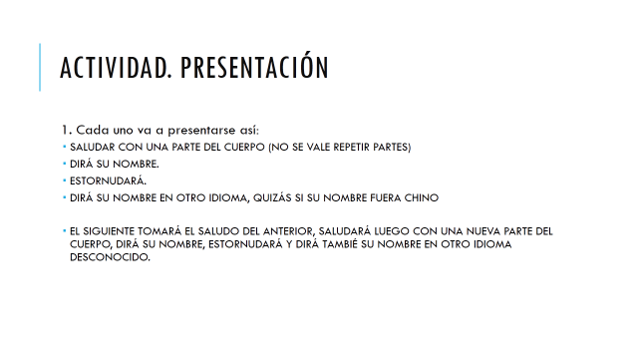

Herramientas: Espacio.

## Guía y descripción de las actividades

### Introducción

La risa produce una de las sensaciones más placenteras en los seres humanos, esta relacionada con la alegría y la felicidad. La risa está motivada por un estímulo cómico en una minoría de los casos cotidianos. (Robert provine).

La Risa conecta a las personas, sirve para establecer una relación de empatía, fomenta la comunicación, reduce resistencias, miedos, ansiedad facilitando la expresión emocional.

### Logística (5 minutos)

Acondicionamiento del Video beam y presentación de PowerPoint adjunta.

### Creación de expectativa (10 minutos)

El orientador comienza señalándoles a los participantes que se trata de un tema distinto, que puede ser ridiculizado fácilmente, o tener algunos tabús, en tanto se va a ser objeto de risas. Les pide que sean muy abiertos y que tengan en cuenta que se trata de una actividad distinta que pretende conseguir química.

Les aclara que aún no se presenten, pues ya se tiene una actividad para conocernos un poco más.

A continuación Le muestra la Diapositiva #2 y abre el debate sobre lo que los participantes pueden apreciar acerca de las distintas fotografías.

**Diapositiva 2**



### Objetivo (2 minutos)

Luego de la creación de expectativa, el orientador menciona los objetivos que serán trabajados en el taller, enfatizando en Identificar la risa y lo cómico como elementos positivos que favorecen el bienestar físico, emocional, social y laboral en los seres humanos.

### Conceptualización (15 minutos)

Diapositivas #4, #5, #6, #7 y #8. La idea es que se detenga en cada diapositiva y pregunte acerca de lo que los participantes piensan del contenido. Está bien que alguno lea para todos dicha presentación.

#4. El orientador señala los beneficios que pueden originarse con la risa y con lo cómico.

**Diapositiva 4**

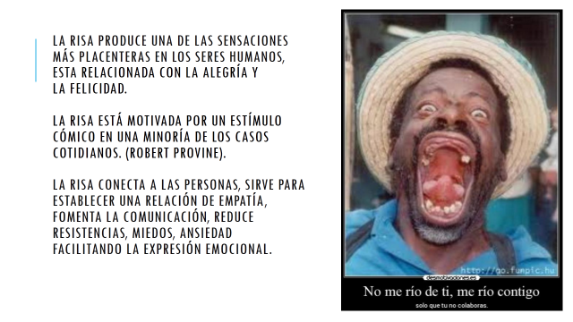

#5, 6, 7 y 8. El orientador teoriza acerca de los tres principios propuestos por Bergson acerca del comportamiento de la risa.

**Diapositiva 5**

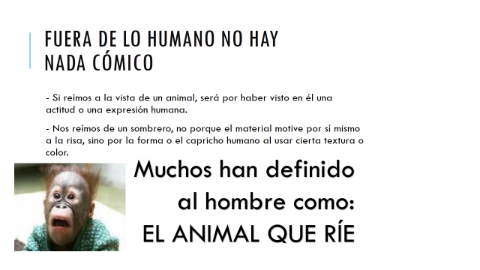

**Diapositiva 6**

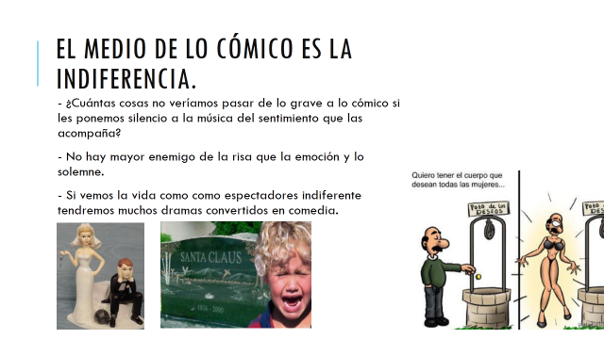

**Diapositiva 7**

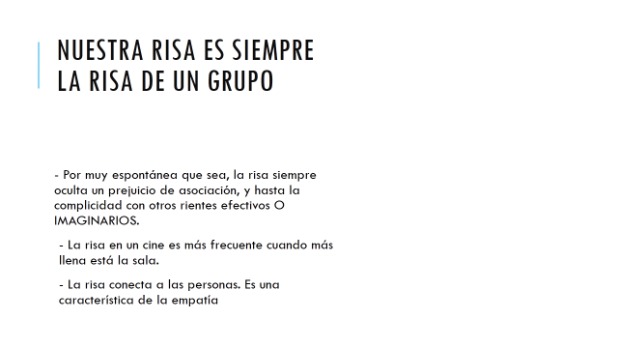

**Diapositiva 8**

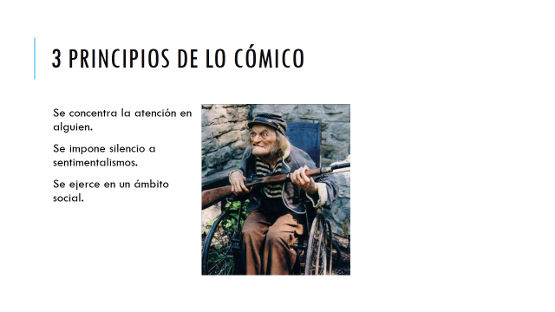

### Presentaciones (15 minutos)

(Diapositiva #9). Cada uno va a presentarse así: (El orientador debe asegurarse de estar conectado con los participantes)

* + SALUDAR CON UNA PARTE DEL CUERPO (NO SE VALE REPETIR PARTES)
  + DIRÁ SU NOMBRE.
  + ESTORNUDARÁ.
  + DIRÁ SU NOMBRE EN OTRO IDIOMA, QUIZÁS SI SU NOMBRE FUERA CHINO

EL SIGUIENTE TOMARÁ EL SALUDO DEL ANTERIOR, SALUDARÁ LUEGO CON UNA NUEVA PARTE DEL CUERPO, DIRÁ SU NOMBRE, ESTORNUDARÁ Y DIRÁ TAMBIÉ SU NOMBRE EN OTRO IDIOMA DESCONOCIDO.

### Reflexión

Reflexión. (Diapositiva #10)

¿Qué causó la risa en la presentación de cada uno?

¿Por qué a veces no reímos tanto con nuestros compañeros de trabajo como hoy?

### Conceptualización

Diapositiva #11, 12, 13 y 14.

El orientador discutirá las diferencias entre lo cómico y lo burlón (Diapositivas 11 y 12), y entre lo cómico y lo feo (Diapositiva 13).

**Diapositiva 12**

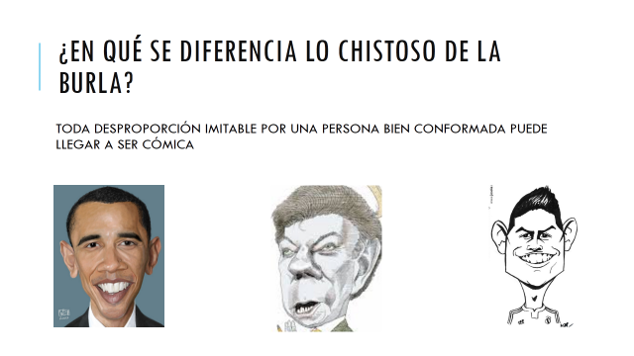

**Diapositiva 13**

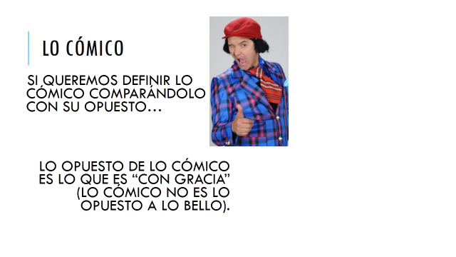

El orientador discutirá por qué lo rígido se ve cómico, alrededor del rol de cada uno en el trabajo.

Antes del refrigerio les pide a los participantes que revisen introspectivamente su experiencia como hombres o mujeres rigidez y sin gracia a nivel laboral.

**Diapositiva 14**

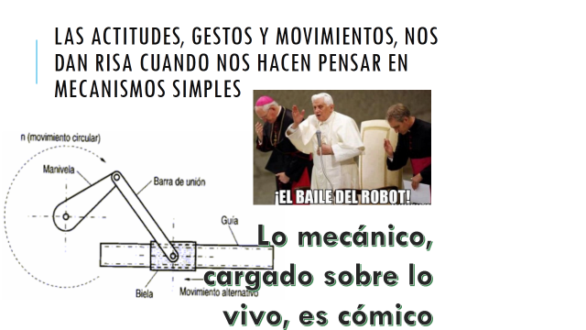

### Refrigerio (15 minutos)

### Actividad 1 (5 minutos)

(Diapositivas 16 a la 18). Estiramiento después del refrigerio. Un participante hará una mueca y la pasará a la persona de su derecha, la cual va a pasarla a la derecha hasta dar la vuelta.

**Diapositiva 16**

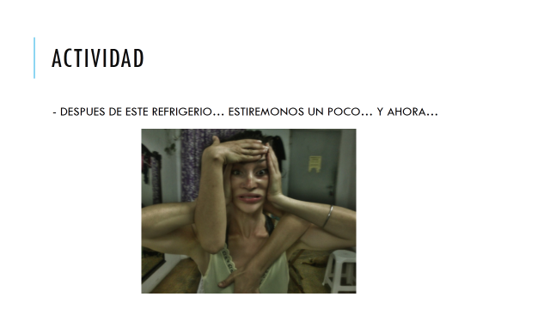

### Actividad 2 (10 minutos)

(Diapositiva #19). El orientador convence a un participante de contar un asunto chistoso de su trabajo.

**Diapositiva 19**

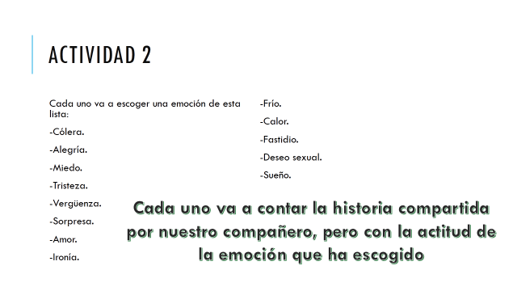

Luego les pide que seleccionen un valor de la lista (Diapositiva 20), y de ahora en adelante cada uno va a contar la misma historia, pero con una actitud representada por el valor asignado, hasta que todos hayan contado la historia.

**Diapositiva 20**

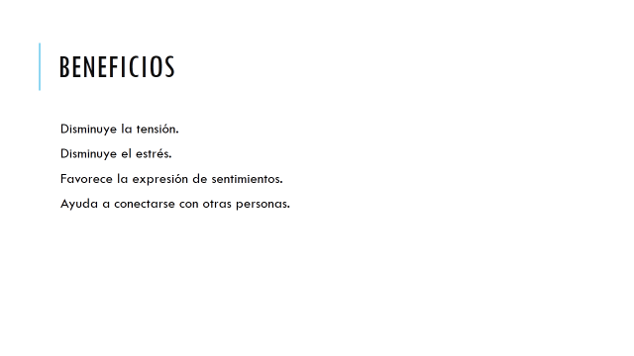

### Reflexión (10 minutos)

El orientador hablará sobre los beneficios de la risa (Diapositiva 20) y construirá una reflexión final con el grupo, en torno a las siguientes preguntas (Diapositiva 22):

¿De qué me sirve la química y el sentido del humor como emprendedor?

¿Por qué no soy tan cómico en mi trabajo?

¿Por qué no soy tan cómico en mis relaciones humanas?

### Cierre

El orientador muestra que existen otras normas, pero que en esta ocasión se trabajaron 2.

# Taller 6: Gestión Ambiental de Residuos Sólidos

## Objetivo General

Fortalecer las competencias de los recicladores de oficio, por medio del reconocimiento normativo colombiano de separación en la fuente y seguridad en el trabajo.

### Objetivo específico

Poner en conocimiento de los recicladores 2 normas Icontec relacionadas con el trabajo de reciclador de oficio: Norma Icontec GTC – 24 Guía para la Separación en la Fuente, y Norma técnica Icontec GTC 53-2 Aprovechamiento de residuos plásticos.

## Ficha técnica

* Duración del taller: 2 horas.
* Monitor: Líderes de ARCA.

## Materiales y requerimientos logísticos para el taller

Salón, Video beam, computador, presentación ppt, refrigerio para cada participante, 1 kit de plastilina por participante.

### Tarea

Construir 3 negocios, cada uno en torno al siguiente grupo de palabras:

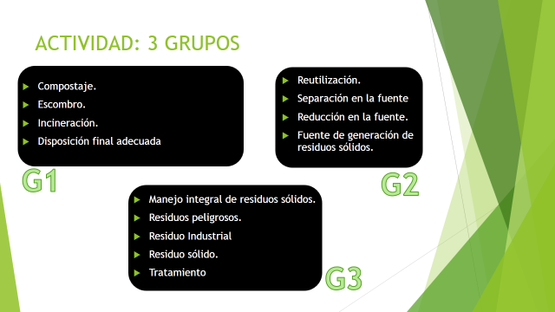

Herramientas: plastilina.

## Guía y descripción de las actividades

### Introducción

Icontec se establece como una entidad de carácter privado, sin ánimo de lucro, que brinda soporte y desarrollo al productor y protección al consumidor. Propende por el logro de ventajas competitivas en los mercados interno y externo. La Norma técnica Icontec GTC – 24 Guía para la Separación en la Fuente, y Norma técnica Icontec GTC 53-2 Aprovechamiento de residuos plásticos, son herramientas que pueden enriquecer la labor del reciclador, al tener el potencial de permitir obtener una mejor calidad de los residuos, hacia un aprovechamiento y disposición final. Asimismo, proveen información que permite realizar una gestión integral de los residuos plásticos provenientes de la pos industria o del pos consumo.

### Logística (5 minutos)

Acondicionamiento del Video beam y presentación de PowerPoint adjunto. Se entrega un kit de plastilina a cada participante y se indica que se trabajará con éste más adelante.

### Creación de expectativa (10 minutos)

El orientador crea expectativa en los participantes, acerca de la importancia del taller y de los conceptos que van a tratarse. En primer lugar se presenta la Diapositiva 2, confrontando a los participantes con simbología de seguridad en el trabajo y se les pregunta si reconocen los símbolos. Se indaga sobre otros símbolos que puedan significar algo para los recicladores (no se resuelven dudas sobre la simbología, pues estas se resolverán más adelante).

**Diapositiva 2.**

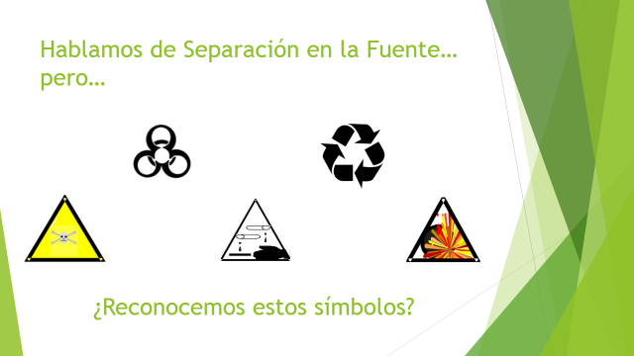

En segundo lugar, se muestra la experiencia de la empresa Triciclos en Chile (Diapositiva 3), la cual tiene una convención de colores compleja, y se les pregunta a los participantes sobre la convención de colores en Colombia, y sobre convenciones de colores que conozcan (por ejemplo el semáforo).

**Diapositiva 3**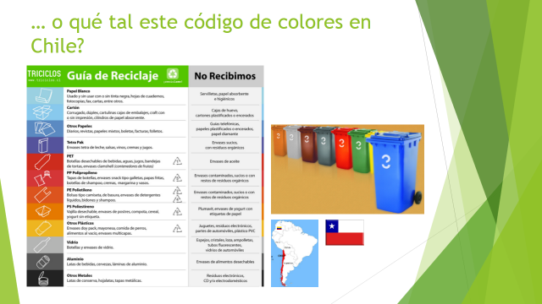

En tercer lugar se les pregunta a los participantes las diferencias entre aprovechamiento y reciclaje. A continuación se pasa a la Diapositiva 4, donde se aclara este concepto.

**Diapositiva 4**

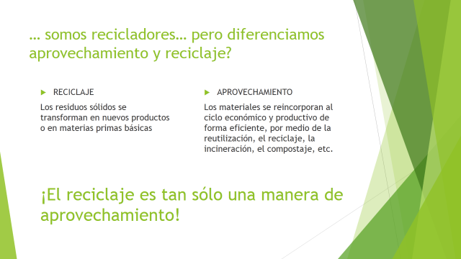

Una vez se ha creado expectativa, se indicará que en el taller se resolverán dudas sobre la simbología, códigos de colores y normas relacionadas con el trabajo de reciclador.

### Objetivo (2 minutos)

Luego de la creación de expectativa, el orientador menciona los objetivos que serán trabajados en el taller, enfatizando en:

* RECONOCER O RECORDAR LAS PAUTAS PARA LA SEPARACIÓN DE LOS RESIDUOS SÓLIDOS, SEGÚN DIFERENTES FUENTES DE GENERACIÓN.
* IDENTIFICAR ALGUNOS FACTORES DE RIESGO Y CÓMO CUIDARNOS EN NUESTRO TRABAJO COMO RECICLADOR DE OFICIO.

### Actividad (30 minutos)

Ya definidos los objetivos a trabajar, se organizarán 3 grupos igualmente distribuidos. Se solicita a las personas de los grupos que discutan entre ellos los conceptos de cada palabra (5 minutos) (Diapositiva 6).

**Diapositiva 6**



Una vez terminada la conceptualización, se les indica que tienen 20 minutos para crear una empresa con los conceptos que trabajaron y construir una maqueta que represente su negocio (Diapositiva 7). EL NEGOCIO DEBE ESTAR RELACIONADO CON LAS PALABRAS QUE LE FUERON ENTREGADAS.

Los participantes preparan una pequeña presentación de su maqueta, teniendo en cuenta que deben responder las preguntas que señala la presentación sobre emprendimiento (Diapositiva 7).

**Diapositiva 7**

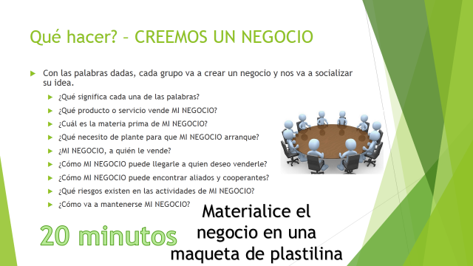

### Presentaciones (15 minutos)

(Diapositiva 8). Cada grupo presenta durante 5 minutos su negocio. Es fundamental que indique también los conceptos que trabajó y su respectivo significado.

**Diapositiva 8**

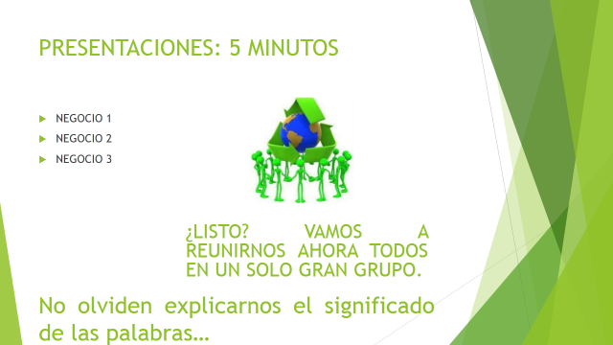

### Reflexión conceptos (10 minutos)

El orientador definirá con base en la norma GTC 24 cada uno de los conceptos y aclarará dudas.

### Refrigerio (15 minutos)

### Simbología y convenciones (5 minutos)

En al siguiente parte de la sesión, el orientador muestra nuevamente la simbología de seguridad en el trabajo de reciclador, sólo que esta vez ya tienen nombre. Se les indaga por qué consideran importante reconocer esta simbología (Diapositiva 10).

**Diapositiva 10**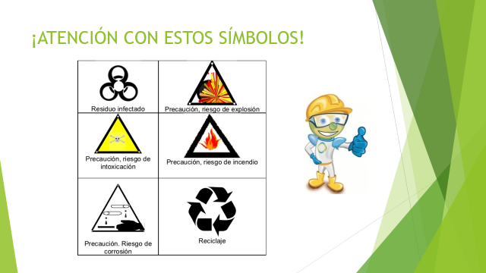

(Diapositiva 11). El orientador señala la importancia de otros símbolos como oportunidad de ingreso económico (reconocer los distintos plásticos). Confronta a los recicladores con la simbología y comparten experiencias sobre separación de distintos tipos de plásticos, métodos y maneras que usan para reconocer sus diferencias.

**Diapositiva 11**

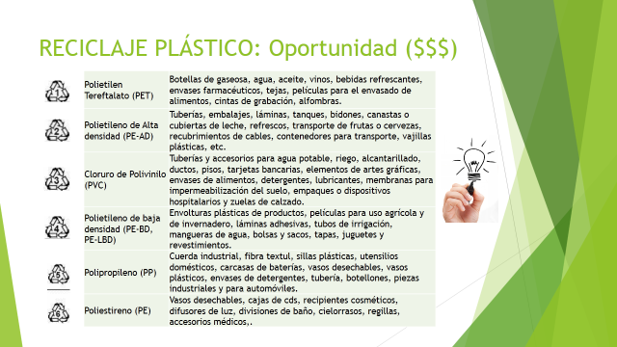

(Diapositiva 12). El orientador explica la simbología de colores de acuerdo con la norma. Les pregunta si conocen otra simbología de colores que se utilice informalmente.

**Diapositiva 12**

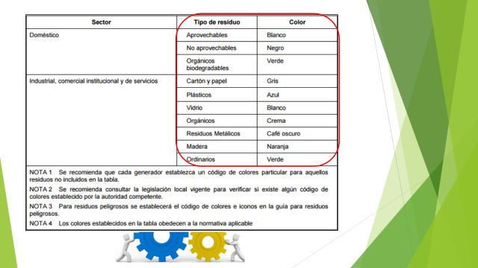

(Diapositiva 13 y 14). El orientador recuerda los tipos de residuos peligrosos, no peligrosos, aprovechables, no aprovechables, etc.

**Diapositiva 13**

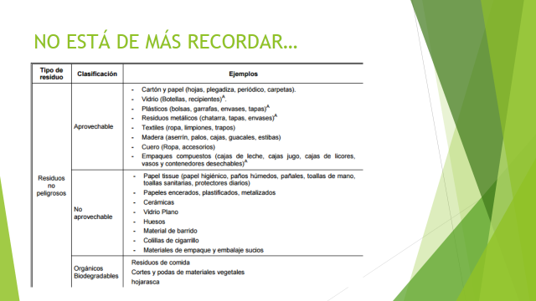

**Diapositiva 14**

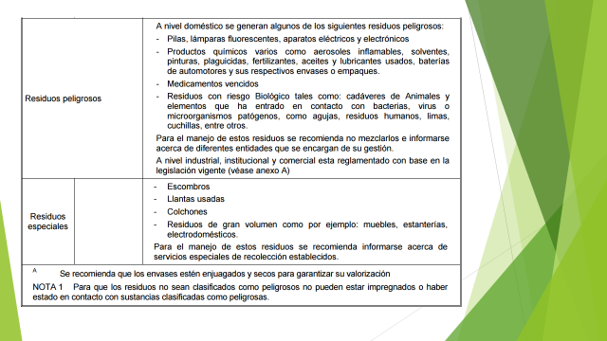

### Actividad parte 2 (10 minutos)

Con base en la Actividad Parte 1 realizada inicialmente, los participantes escogen uno de los tres negocios. A cada uno se le asigna una tarea dentro de ese negocio.

Los participantes cuentan libremente su rol en el negocio en una mesa redonda.

Posteriormente se indaga sobre la relación de las convenciones y la simbología con el negocio y la actividad que desempeña cada reciclador.

### Reflexión final (5 minutos)

* ¿POR QUÉ ES IMPORTANTE RECORDAR Y RECONOCER LA SIMBOLOGÍA DE PLÁSTICOS, LOS CÓDIGOS DE COLORES, Y LA SIMBOLOGÍA GENERAL EN NUESTRO ROL COMO RECICLADORES DE OFICIO?
* ¿QUÉ OPORTUNIDADES ENCUENTRO PARA MI TRABAJO Y MI SEGURIDAD, AL RECONOCER LA SIMBOLOGÍA?

### Cierre (1 minuto)

El orientador muestra que existen otras normas, pero que en esta ocasión se trabajaron 2.

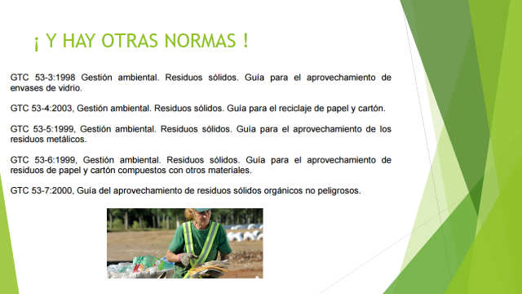

# Bibliografía

ACI AMERICAS. (2014). *Desarrollo del sector Cooperativo*. Recuperado el 20 de Octubre de 2015, de http://www.aciamericas.coop/IMG/pdf/informeanual2010.pdf

FAO. (2002). *Desarrollo Cooperativo Agrícola. Un manual para capacitadores.* Obtenido de FAO: ftp://ftp.fao.org/docrep/fao/005/x0475s/x0475s.pdf